

TRƯỜNG ĐẠI HỌC GIAO THÔNG VẬN TẢI

PHÂN HIỆU TẠI THÀNH PHỐ HỒ CHÍ MINH

BỘ MÔN CÔNG NGHỆ THONG TIN



BÁO CÁO THỰC TẬP CHUYÊN MÔN

ĐỀ TÀI: QUẢN LÝ CỬA HÀNG FASTFOOD

Sinh viên thực hiện: Võ Minh Quân

MSSV: 5951071083

Lớp: Công nghệ thông tin – K59

Tp. Hồ Chí Minh,7/2020

TRƯỜNG ĐẠI HỌC GIAO THÔNG VẬN TẢI

PHÂN HIỆU TẠI THÀNH PHỐ HỒ CHÍ MINH

BỘ MÔN CÔNG NGHỆ THONG TIN

BÁO CÁO THỰC TẬP CHUYÊN MÔN

ĐỀ TÀI: QUẢN LÝ CỬA HÀNG FASTFOOD

Sinh viên thực hiện: Võ Minh Quân

MSSV:5951071083

Lớp:Công nghệ thông tin – K59

Tp. Hồ Chí Minh, 6/2021

|  |  |
| --- | --- |
| TRƯỜNG ĐẠI HỌC GIAO THÔNG VẬN TẢI  PHÂN HIỆU TẠI TP. HỒ CHÍ MINH  **BỘ MÔN CÔNG NGHỆ THÔNG TIN**  --------------------------------------- | CỘNG HOÀ XÃ HỘI CHỦ NGHĨA VIỆT NAM  Độc lập – Tự do - Hạnh phúc  --------------------------------------------------- |

# NHIỆM VỤ THỰC TẬP CHUYÊN MÔN

BỘ MÔN: **CÔNG NGHỆ THÔNG TIN**

-------***-------

**Mã sinh viên: 5951071083**

**Họ Tên Sinh Viên: Võ Minh Quân**

**Khóa: K59**

**Lớp:** **Công Nghệ Thông Tin**

1. **Tên đề tài**

Ứng dụng C# Winform quản lý cửa hàng FastFood

1. **Giáo viên và cán bộ hướng dẫn**

Giảng viên hướng dẫn: ThS. Nguyễn Lê Minh

1. **Nhiệm vụ thực tập chuyên môn**

* Tìm hiểu về ngôn ngữ lập trình C#
* Hoàn thành sản phẩm về ứng dụng quản lý cửa hàng FastFood

**4. Ngày bắt đầu thực tập chuyên môn:** Ngày 10/05/2021

**5. Ngày hoàn thành báo cáo thực tập chuyên môn:**

### **LỜI CẢM ƠN**

Trong quá trình thực hiện đề tài này, em đã được nhận nhiều sự quan tâm, giúp đỡ từ các thầy cô đang công tác tại trường Đại học Giao Thông Vận Tải Phân hiệu tại thành phố Hồ Chí Minh. Em cám ơn chân thành đến thầy Nguyễn Lê Minh đã tạo điều kiện để em có thể hoàn thành bài thực tập chuyên môn. Nhờ đó mà em có cơ hội học tập, trau dồi những kiến thức, kĩ năng và làm quen với việc tìm hiểu các tài liệu. Em chân thành cảm ơn thầy đã tận tâm chỉ bảo, lắng nghe những ý tưởng, tạo điều kiện tốt nhất có thể để giúp em hoàn thành đề tài.

Những thiếu sót trong đề tài nghiên cứu này không thể tránh khỏi do những hạn chế về kiến thức, kinh nghiện thực tế, em mong được nhận những lời chỉ dẫn, góp ý của thầy để đề tài thêm phần hoàn thiện hơn.

Lời cuối, em xin chúc thầy luôn thành công trong công việc giảng dạy và luôn hạnh phúc trong cuộc sống.

### **NHẬN XÉT CỦA GIẢNG VIÊN HƯỚNG DẪN**

|  |
| --- |
| ***Tp. Hồ Chí Minh, ngày …… tháng …… năm 2021***  **Giảng viên hướng dẫn**  **Nguyễn Lê Minh** |

PHẦN MỞ ĐẦU 7

Lý do chọn đề tài 7

TỔNG QUAN 8

1.1. ĐỐI TƯỢNG VÀ PHẠM VI CỦA ỨNG DỤNG 8

1.1.1 Đối tượng 8

1.1.2 Phạm vị 8

1.1.3 Rằng buộc tổng quan hệ thống 9

2. CƠ SỞ LÝ THUYẾT 10

2.1 TỔNG QUAN VỀ C# 10

2.1.1 Ngôn ngữ lập trình C# 10

2.2 TỔNG QUAN VỀ HỆ QUẢN TRỊ CƠ SỞ DỮ LIỆU SQL Sever 10

3. PHÂN TÍCH VÀ THIẾT KẾ HỆ THỐNG 11

3.1 XÁC ĐỊNH YÊU CẦU 11

3.1.1 Yêu cầu chức năng 11

3.1.2 Yêu cầu hệ thống 11

3.2 MÔ HÌNH HÓA 12

3.2.1 Biểu đồ phân rã chức năng (BFD) 12

3.3. CƠ SỞ DỮ LIỆU CỦA HỆ THỐNG 13

3.3.1 Bảng bàn ăn 13

3.3.2 Bảng bill 13

3.3.3 Bảng Danh mục món ăn 13

3.3.4 Bảng Món ăn 14

3.3.5 Bảng Thông tin bill 14

3.3.6 Sơ đồ liên kết 15

3.4 CÁC THÀNH PHẦN CHỨC NĂNG CỦA HỆ THỐNG 16

3.4.1 Menu 16

3.4.2. Chức năng đăng nhập hệ thống 16

3.4.3. Chức năng thông tin doanh thu 16

3.4.4.Chức năng hiển thị thông tin món ăn 16

3.4.5.Chức năng hiển thị thông tin danh mục 16

3.5 SOURCE CODE CỦA CHƯƠNG TRÌNH 17

3.5.1. Source code class MyConnection 17

3.5.2 Source code đăng nhập form 17

3.5.3 Source code thêm danh mục món ăn 18

3.5.4. Source sửa thông tin danh mục món ăn 19

3.5.5. Source code xóa thông tin danh mục món ăn 20

3.5.6 Source code class sửa thông tin món ăn 21

3.5.7. Source code class thêm thông tin món ăn 22

3.5.8.Source code class xóa thông tin món ăn 23

3.5.9. Source code class sửa thông tin bàn 24

3.5.10. Source code class thêm thông tin bàn 25

3.5.11. Source code class xóa thông tin bàn 26

3.5.12.Source code thêm, sửa , xóa thông tin tài khoản 27

3.5.13 Source code đặt lại mật khẩu 28

3.5.14: Các chức năng khác 29

3.6 THIẾT KẾ GIAO DIỆN HỆ THỐNG 31

3.6.1. Form đăng nhập – Form chạy đầu tiên của chương trình 31

3.6.2 Form giao diện chính của phần mềm 32

3.6.3 Form Quản Lý Doanh thu 33

3.6.4 Form quản lý thức ăn 34

3.6.5 Form Danh mục 35

3.6.6 Form quản lý Bàn ăn 36

3.6.7 Form Tài khoản 37

3.6.8 Form Thông Tin cá nhân 38

3.6.9 Form Report 39

KẾT LUẬN 40

4. KẾT LUẬN ĐỀ TÀI 40

4.1 Đánh giá chung 40

**4.1.1 Ưu nhược điểm của hệ thống mới** 40

4.1.2 Hướng phát triển và mở rộng đề tài 40

4.2 LỜI KẾT 41

### PHẦN MỞ ĐẦU

Lý do chọn đề tài

* Trong những năm gần đây, khoa học công nghệ Việt Nam đã từng bước hội nhập vào dòng chảy của khoa học công nghệ tiên tiến trên thế giới. Công nghệ thông tin ở nước ta mới, song tốc độ phát triển của nó rất nhanh và mạnh, chiếm một vị trí quan trọng trong các ngành khoa học công nghệ. Một trong những lĩnh vực đang được ứng dụng tin học hóa rất phổ biến ở nước ta là lĩnh vực quản lý. Tin học hóa trong quản lý đã giúp cho các nhà quản lý điều hành công việc một cách khoa học, chính xác và hiệu quả.
* Quản lý cửa hàng FastFood là một trong những công việc tương đối phức tạp, tốn nhiều thời gian và công sức. Chính vì vậy, tin học hóa trong lĩnh vực quản lí nhà hàng là một yêu cầu tất yếu. Muốn quản lý tốt cần có được các phần mềm tốt, phần mềm phải đảm bảo được độ bảo mật cao, dễ sử dụng và nhiều tiện ích.
* Đề tài là một yêu cầu thiết thực trong quản lý của các hầu hết tất cả các cửa hàng đang hoạt động hiện nay.
* Số lượng khách hàng đông vì vậy thông tin cần nhập vào là rất nhiều, chắc chắn sẽ gây nhiều khó khăn trong việc quản lý nhà cửa hàng của nhân viên.
* Khó khăn trong việc cập nhật, sửa chữa món,đặt bàn của nhân viên
* Khi cần tra cứu thông tin của bất kỳ nào chúng ta phải tìm, ra soát bằng phương pháp thủ công. Công việc này đòi hỏi tốn rất nhiều thời gian.
* Qua đề tài cũng là cách kiểm tra hiệu quả những kiến thức đã học và cũng là cách tiếp cận với thực tế có hiệu quả nhất đối với sinh viên.

Xuất phát từ những lợi ích trên cùng với sự cho phép và tận tình giúp đỡ của thầy Nguyễn Lê Minh nên em xin chọn đề ***tài “Quản lý cửa hàng FastFood”.***

Với đề tài này, em mong muốn áp dụng các kiến thức đã được học trong trường cùng với việc tìm hiểu nghiên cứu ngôn ngữ và môi trường lập trình để xây dựng một hệ thống quản lý thư viện được hiệu quả.

Do thời gian hạn chế và chưa có kinh nghiệm trong nghiên cứu và thực hành nên báo cáo còn nhiều thiếu sót. Em mong nhận được đóng góp ý kiến của thầy cô để đề tại được hoàn thiện hơn. Em xin chân thành cảm ơn!

### TỔNG QUAN

## 1.1. ĐỐI TƯỢNG VÀ PHẠM VI CỦA ỨNG DỤNG

### 1.1.1 Đối tượng

Hệ thống quản lý nhà hàng được xây dựng hướng đến các đối tượng:

* Người quản trị hệ thống
* Quản lý và Nhân viên

### 1.1.2 Phạm vị

**a) Phát biểu vấn đề**

Với số lượng khách hàng hàng năm tăng lên không ngừng, Cửa Hàng X có nhu cầu cải tiến việc đơn giản hóa quá trình đặt món,thanh toán, thông kế nhằm đáp ứng được một khối lượng lớn về xử lí thông tin và tính chính xác của thông tin. Sự can thiệp của hệ thống quản lí nhà hàng sẽ mang đến hiệu quả hoạt động cao hơn trong công tác quản lí của Thư Viện X.

**b)** **Mục tiêu**

* Cho phép nhân viên quản lí đơn giản hóa quá trình đặt hàng,thanh toán,thống kế các bill,thêm món,thêm danh mục
* Đảm bảo cơ sở dữ liệu bảo mật và có độ tin cậy cao.

**c) Mô tả**

* Lập danh sách, báo biểu…nhằm giúp cho nhân viên quản lí nắm rõ thông tin cần thiết.

**d) Lợi ích mang lại**

* Tạo sự tiện dụng, nhanh chóng và thoải mái cho các nhân viên quản lí.
* Tự động hóa cho công tác quản lí của thư viện tạo nên tính chuyên nghiệp cho việc quản lí thông tin.
* Tiết kiệm được thời gian và chi phí.

**e) Các bước thực hiện để hoàn thành dự án:**

* Lập kế hoạch phát triển hệ thống.
* Phân tích hệ thống.
* Thiết kế.
* Cài đặt.
* Kiểm tra.
* Biên soạn tài liệu.
* Huấn luyện sử dụng.

### 1.1.3 Rằng buộc tổng quan hệ thống

* Phần mềm sau khi triển khai phải đáp ứng được nhu cầu tự động 50% số lượng công việc liên quan.
* Dữ liệu phải đúng thực tế và phải cập nhật thường xuyên.

# 2. CƠ SỞ LÝ THUYẾT

## 2.1 TỔNG QUAN VỀ C#

### 2.1.1 Ngôn ngữ lập trình C#

C# là ngôn ngữ lập trình hiện đại được pháp triển bởi Microsoft và được phê duyệt bởi European Computer Organization (ISO). C# được thiết kế cho các ngôn ngữ chung cơ sở hả tầng, trong đó bao gồm các mã (Excutable Code) và môi trường thực thi cho phép sử dụng các ngôn ngữ cấp cao khác nhau trên nền tảng máy tính và kiến trúc khác nhau.

### 2.2 TỔNG QUAN VỀ HỆ QUẢN TRỊ CƠ SỞ DỮ LIỆU SQL Sever

Thực ra thì có rất nhiều hệ quản trị cơ sở mạnh mẽ như: Oracle, My SQL…. Nhưng trong báo cáo tốt nghiệp em xin phép sử dụng SQL Sever để xây dựng phần mềm.

Hệ quản trị cơ sở dữ liệu SQL Sever là một trong những hệ quản trị cơ sở dữ liệu thông dụng hiện nay. Đây là hệ quản trị cơ sở dữ liệu thường được sử dụng với các hệ thống trung bình, với ưu điểm có các công cụ quản lý mạnh mẽ giúp cho việc quản lý và bảo trì hệ thống dễ dàng , hỗ trợ nhiều phương pháp lưu trữ, phân vùng và đánh chỉ mục phục vụ cho việc tối ưu hóa hiệu năng . Với phiên bản SQL Sever đã có những cải tiến đáng kể nâng cao hiệu năng, tính sẵn sàng của hệ thống , khả năng mở rộng và bảo mật

# 3. PHÂN TÍCH VÀ THIẾT KẾ HỆ THỐNG

## 3.1 XÁC ĐỊNH YÊU CẦU

### 3.1.1 Yêu cầu chức năng

* Hệ thống đơn giản hóa quá trình đặt bàn, thanh toán,thống kế
* Cập nhật theo danh mục: bàn, danh mục, món ăn, tài khoản
* Cung cấp, tra cứu các thông tin

### 3.1.2 Yêu cầu hệ thống

* Hệ thống sử dụng hệ quản trị cơ sở dữ liệu đủ lớn để đáp ứng số lượng khách hàng ngày càng tăng.
* Máy chủ có khả năng tính toán nhanh, chính xác, lưu trữ lâu dài, bảo mật.
* Hệ thống mạng đáp ứng khả năng truy cập lớn.
* Đưa ra tổng kết, đánh giá chất lương thư viện qua hệ thống, tự động.
* Thông tin có tính đồng bộ, phân quyền quản lý chặt chẽ.
* Bảo mật tốt cho người quản trị hệ thống.

## 3.2 MÔ HÌNH HÓA

### 3.2.1 Biểu đồ phân rã chức năng (BFD)

## 

*Hình 3.1* Biểu đồ phân rã chức năng (BFD)

## 3.3. CƠ SỞ DỮ LIỆU CỦA HỆ THỐNG

Để nắm được yêu cầu của bài toán, chúng ta cần hiểu dõ về cơ sở dữ liệu mà bài toán cần. Ở đây em xin đưa ra những thông tin mà phần mềm quản lý nhà hàng cần có như sau:

### 3.3.1 Bảng bàn ăn

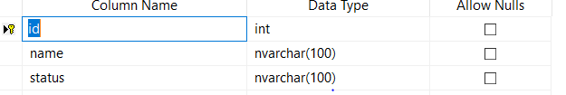

*Hình 3.2* Bảng bàn ăn

### 3.3.2 Bảng bill

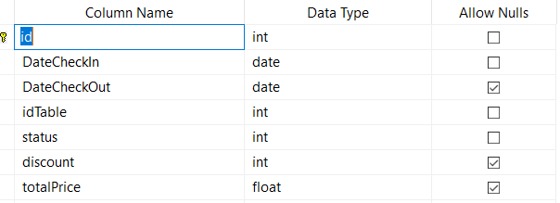

*Hình 3.3* Bảng bill

### 3.3.3 Bảng Danh mục món ăn

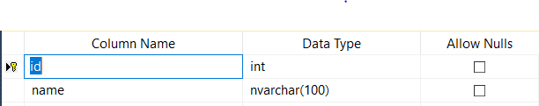

*Hình 3.4* Bảng danh mục món ăn

### 3.3.4 Bảng Món ăn

### 

*Hình 3.5* Bảng món ăn

3.3.5 Bảng Tài khoản

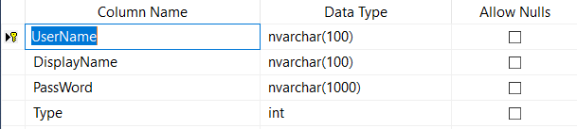

*Hình 3.5* Bảng tài khoản

### 3.3.5 Bảng Thông tin bill

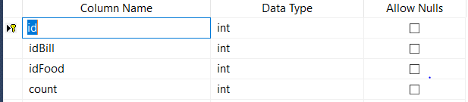

Hình 3.6 Bảng Thông tin bill

### 3.3.6 Sơ đồ liên kết

*Hình 3.7* Sơ đồ liên kết

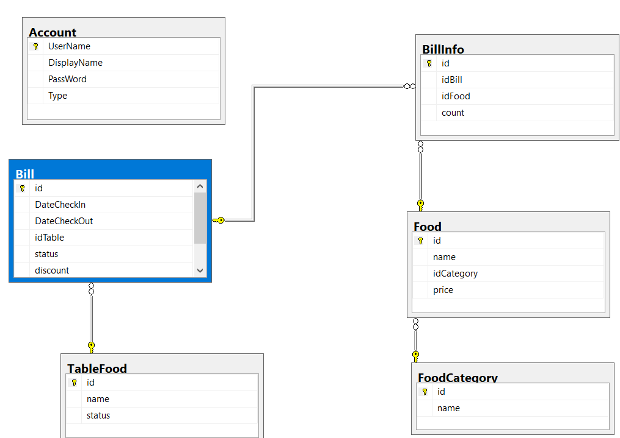

## 3.4 CÁC THÀNH PHẦN CHỨC NĂNG CỦA HỆ THỐNG

### 3.4.1 Menu

Chứa các chức năng chính của chương trình.

### 3.4.2. Chức năng đăng nhập hệ thống

Đăng nhập tài khoản để xứ lý chương trình.

### 3.4.3. Chức năng thông tin doanh thu

Thống kê và hiển thị thông tin doanh thu

### 3.4.4.Chức năng hiển thị thông tin món ăn

Thêm, sửa, xóa,tìm kiếm và hiển thị thông tin món ăn

### 3.4.5.Chức năng hiển thị thông tin danh mục

Hiển thị thêm,sửa.xóa,tìm kiếm các thông tin danh mục

3.4.6. Chức năng hiển thị thông tin bàn ăn

Hiển thị thêm,sửa, xóa các thông tin bàn ăn

3.4.7. Chức năng hiển thị thông tin tài khoản

Hiển thị thêm,sửa,xóa các thông tin về tài khoản

## 3.5 SOURCE CODE CỦA CHƯƠNG TRÌNH

### 3.5.1. Source code class MyConnection

* Chức năng : Dùng để kết nối cơ sở dữ liệu Sql Sever

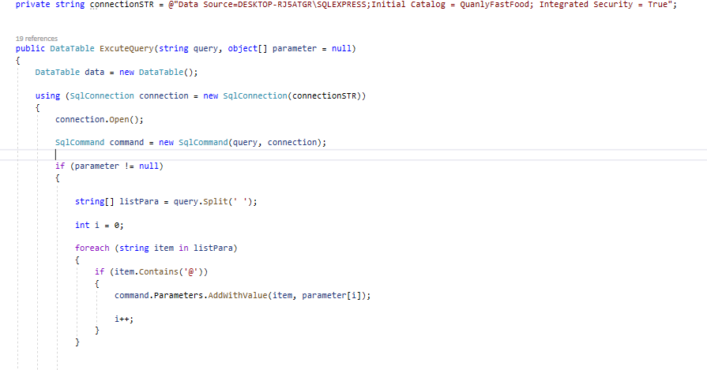

*Hình 3.8* Source code class MyConnection

### 3.5.2 Source code đăng nhập form

Chức năng : Dùng để đăng nhập vào hệ thống

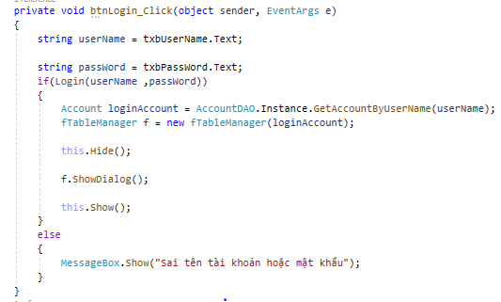

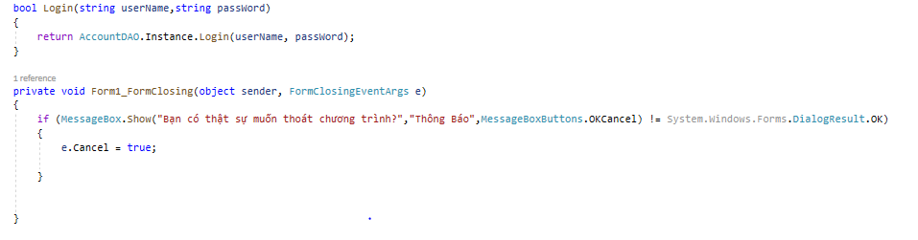

*Hình 3.9* Source code class DangNhapForm

### 3.5.3 Source code thêm danh mục món ăn

Chức năng: Dùng để thêm thông danh mục món ăn vào cơ sở dữ liệu

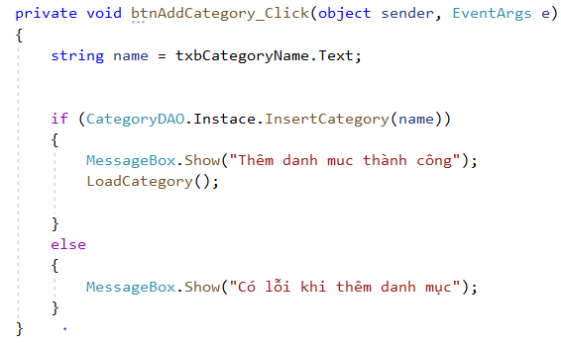

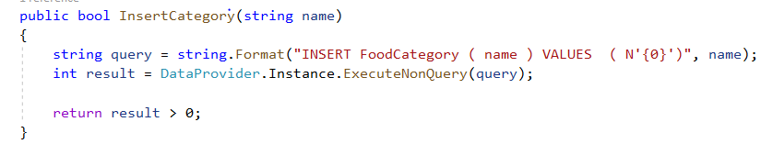

*Hình 3.10* Source code class thêm danh mục món ăn

### 3.5.4. Source sửa thông tin danh mục món ăn

Chức năng: Chứa chức năng sửa thông tin danh mục món ăn

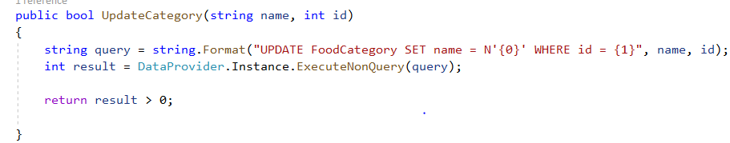

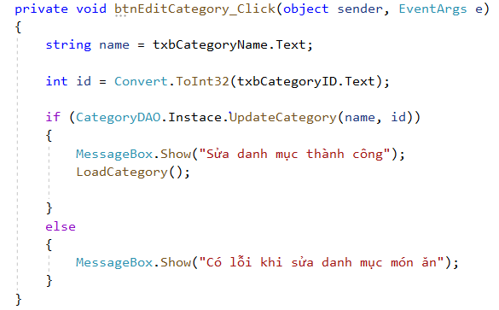

*Hình 3.11* Source code class sửa thông tin danh mục món ăn

### 3.5.5. Source code xóa thông tin danh mục món ăn

Chức năng: Dùng để xóa thông tin danh mục món ăn

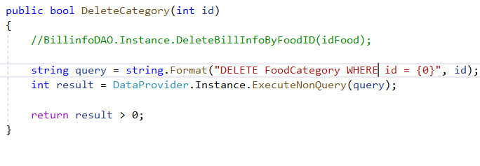

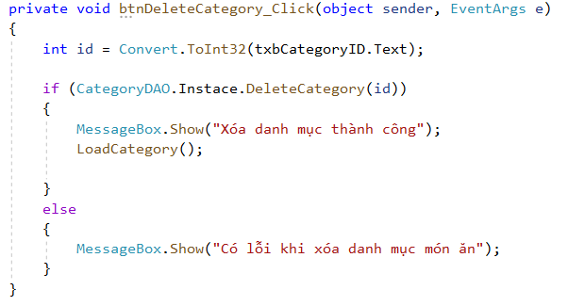

*Hình 3.12* Source code class xóa thông tin danh mục món ăn

### 3.5.6 Source code class sửa thông tin món ăn

Chức năng: Dùng để sửa thông tin món ăn

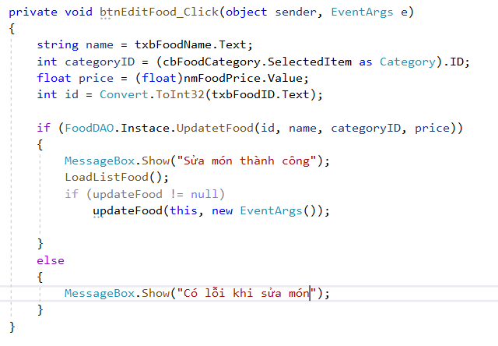

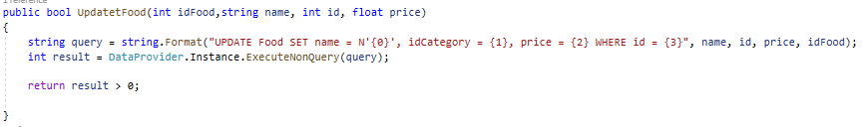

*Hình 3.13* Source code class sửa thông tin món ăn

### 3.5.7. Source code class thêm thông tin món ăn

Chức năng: Dùng để thêm thông tin món ăn

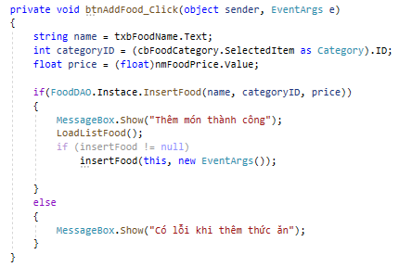

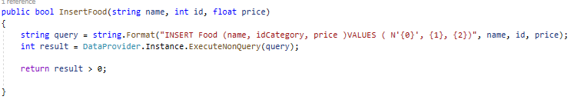

. *Hình 3.14* Source code thêm thông tin món ăn

### 3.5.8.Source code class xóa thông tin món ăn

Chức năng: dùng để xóa thông tin thông tin món ăn

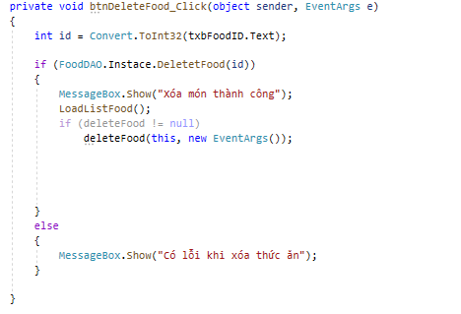

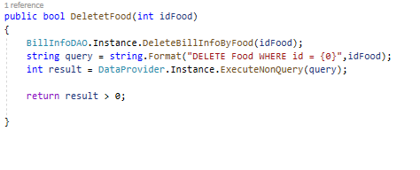

Hình 3.15 source code xóa thông tin món ăn

### 3.5.9. Source code class sửa thông tin bàn

Chức năng: Dùng để sửa thông tin bàn

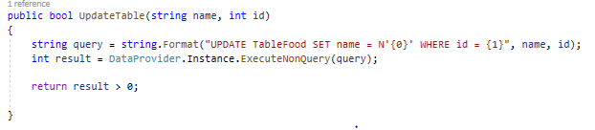

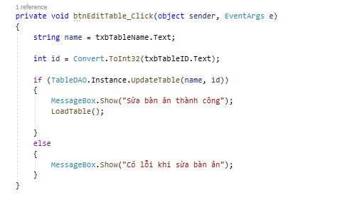

### 3.5.10. Source code class thêm thông tin bàn

Chức năng: Dùng để thêm thông tin bàn

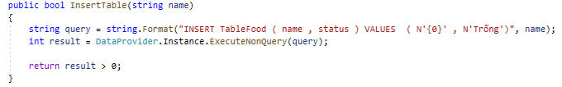

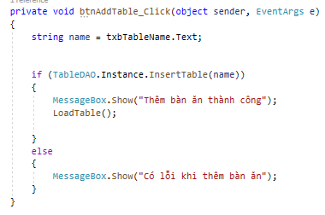

### 3.5.11. Source code class xóa thông tin bàn

Chức năng: Dùng để xóa thông tin bàn

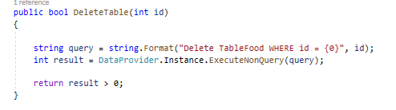

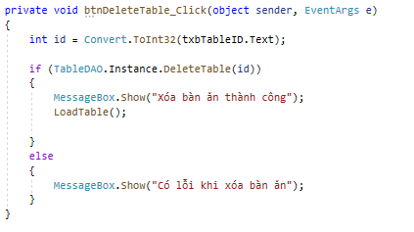

### 3.5.12.Source code thêm, sửa , xóa thông tin tài khoản

Chức năng: thêm thông tin tài khoản

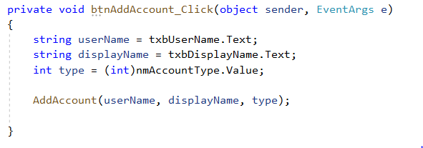

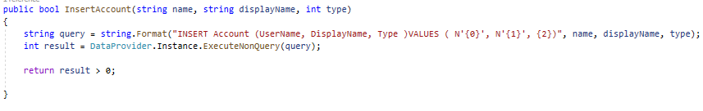

Hình 3.16: thêm thông tin tài khoản

Chức năng: Sửa thông tin tài khoản

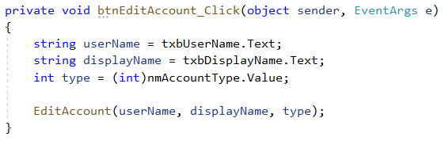

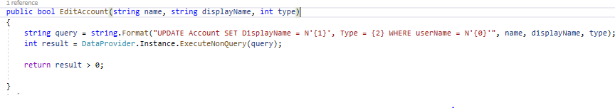

Hình 3.17: sửa thông tin tài khoản

Chức năng: Xóa thông tin tài khoản

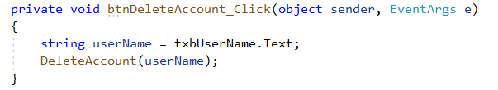

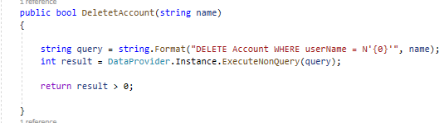

Hình 3.18: Xóa Thông tin tài khoản

### 3.5.13 Source code đặt lại mật khẩu

Chức năng: Đặt lại mật khẩu

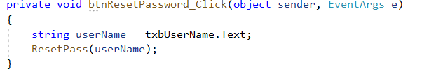

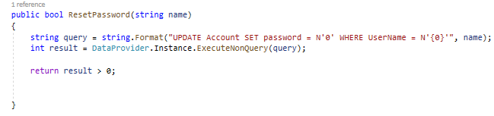

### 3.5.14: Các chức năng khác

Chức Năng: Thống kê thông tin Hóa đơn

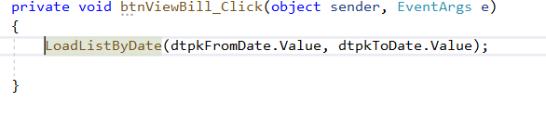



Hình 3.19:Thống kê thông tin Hóa đơn

Chức Năng: Chuyển bàn

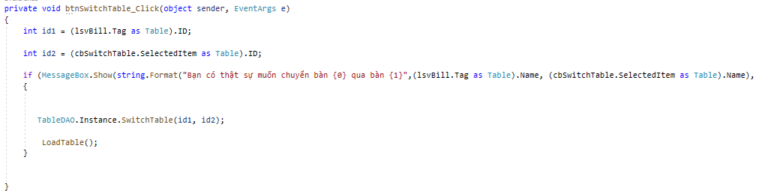

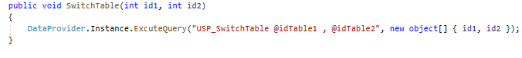

Hình 3.20: Chức năng chuyển bàn

Chức Năng: Thanh toán

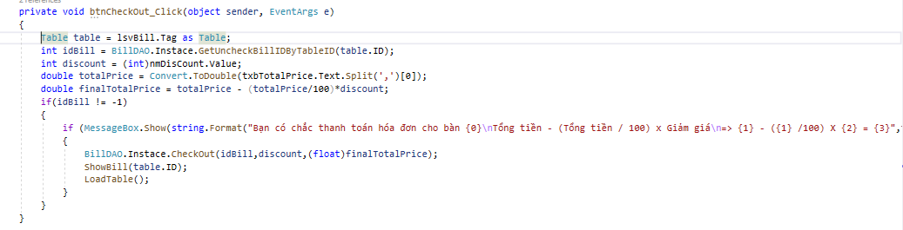

Hình 3.21: Chức năng Thanh toán

Chức Năng: Report

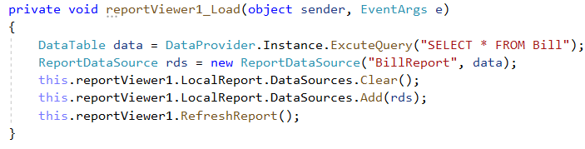

Hình 3.22: Chức năng Report

## 3.6 THIẾT KẾ GIAO DIỆN HỆ THỐNG

Tiếp theo là phần thiết kế form cho chường trình sao cho hệ thống hoạt động có hiệu quả. Phần mềm phải hoạt động tốt, không trục trặc về thông tin, hạn chế sai sót trong các thao tác kỹ thuật

### 3.6.1. Form đăng nhập – Form chạy đầu tiên của chương trình

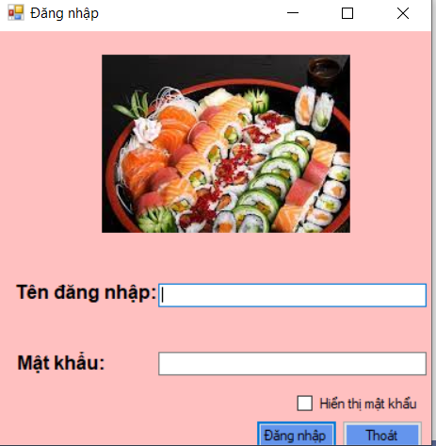

*Hình 3.25* Form Đăng nhập – Form chạy đầu tiên của chương trình

Chức năng nút lệnh:

|  |  |  |
| --- | --- | --- |
| Tên nút lệnh | Ý nghĩa | Sự kiện |
| Đăng Nhập | Đăng nhập vào hệ thống | Click |

Bảng 3.1 Chức năng Form đăng nhập

### 3.6.2 Form giao diện chính của phần mềm

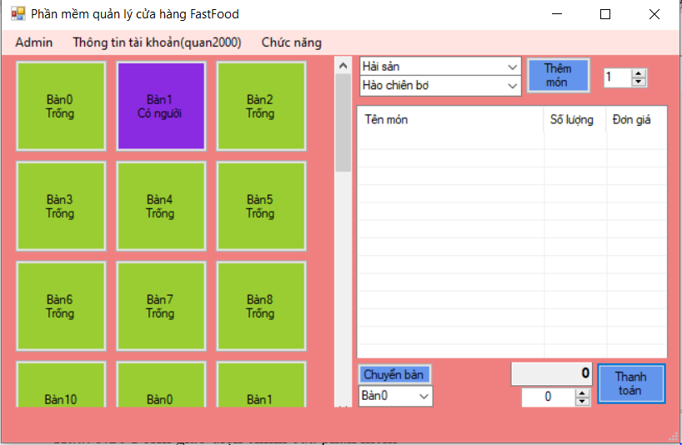

*Hình 3.26* Form giao diện chính của phần mềm

Chức năng nút lệnh:

|  |  |  |
| --- | --- | --- |
| Tên nút lệnh | Ý nghĩa | Sự kiện |
| Thêm món | Thêm,xóa,sửa thông tin món vào bàn đã được chọn | Click |
| Thanh toán | Thanh toán | Click |
| Chuyển bàn | Chuyển bàn | Click |

Bảng 3.2 Chức năng Form chính

### 3.6.3 Form Quản Lý Doanh thu

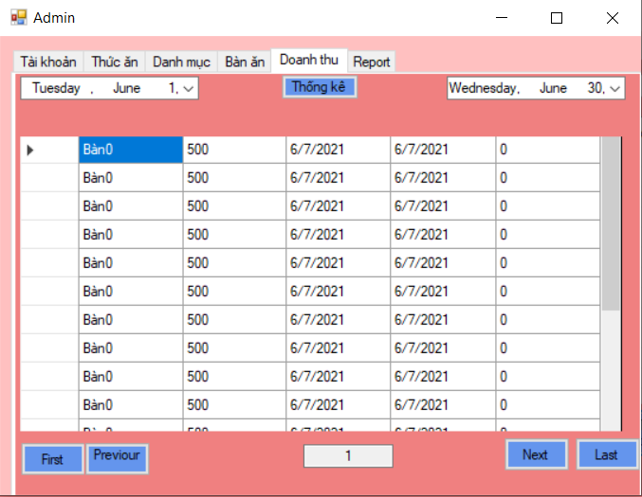

*Hình 3.27* Form doanh thu

Chức năng nút lệnh:

|  |  |  |
| --- | --- | --- |
| Tên nút lệnh | Ý nghĩa | Sự kiện |
| Thống kê | Tìm kiếm,thông kê doanh thu theo từng mốc thời gian | Click |

Bảng 3.3 Chức năng Form quản Lý Doanh thu

### 3.6.4 Form quản lý thức ăn

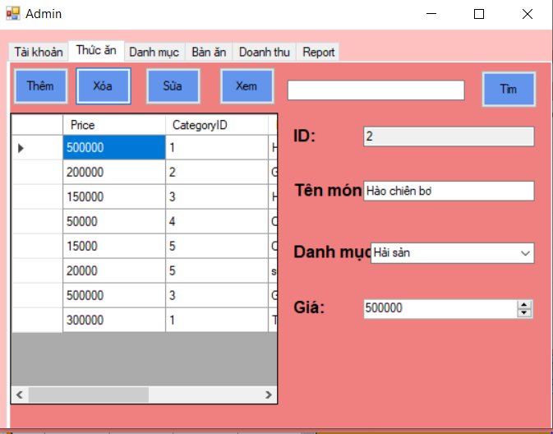

*Hình 3.28* Form quản lý Thức ăn

Chức năng nút lệnh:

|  |  |  |
| --- | --- | --- |
| Tên nút lệnh | Ý nghĩa | Sự kiện |
| Thêm | Thêm Thông Tin Món ăn | Click |
| Sửa | Sửa Thông Tin Món ăn | Click |
| Xóa | Xóa Thông Tin Món ăn | Click |

Bảng 3.4 Chức năng Form quản lý Thức ăn

### 3.6.5 Form Danh mục

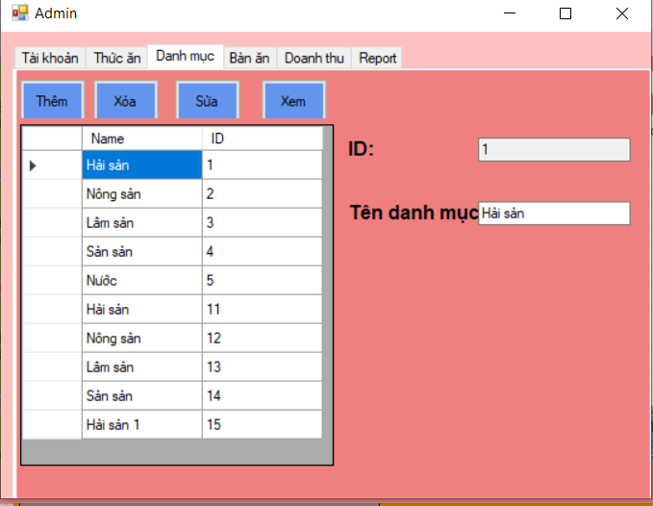

*Hình 3.29* Form Danh mục

Chức năng nút lệnh:

|  |  |  |
| --- | --- | --- |
| Tên nút lệnh | Ý nghĩa | Sự kiện |
| Thêm | Thêm thông tin Danh mục | Click |
| Xóa | Xóa thông tin Danh mục | Click |
| Sửa | Sửa thông tin Danh mục | Click |

Bảng 3.5 Chức năng Form Danh mục

### 3.6.6 Form quản lý Bàn ăn

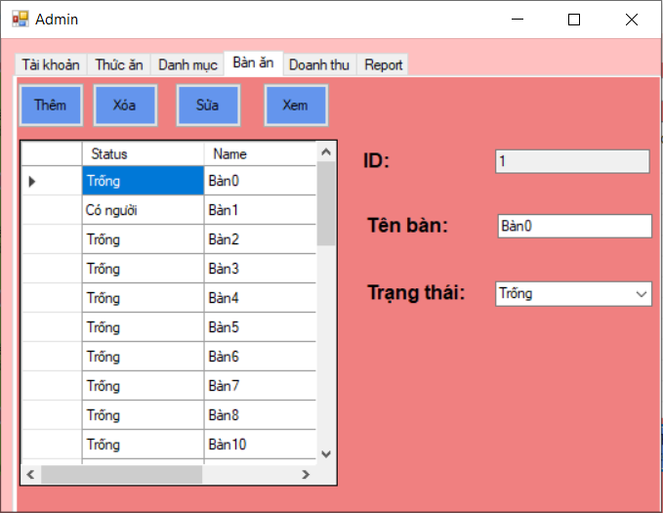

*Hình 3.30* Form quản lý Bàn ăn

Chức năng nút lệnh:

|  |  |  |
| --- | --- | --- |
| Tên nút lệnh | Ý nghĩa | Sự kiện |
| Thêm | Thêm Thông Tin Bàn ăn | Click |
| Sửa | Sửa Thông Tin Bàn ăn | Click |
| Xóa | Xóa Thông Tin Bàn ăn | Click |

Bảng 3.6 Chức năng Form Bàn ăn

### 3.6.7 Form Tài khoản

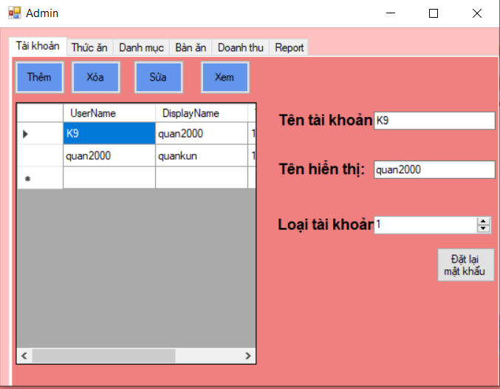

*Hình 3.31* Form Tài khoản

Chức năng nút lệnh:

|  |  |  |
| --- | --- | --- |
| Tên nút lệnh | Ý nghĩa | Sự kiện |
| Thêm | Thêm thông tin tài khoản | Click |
| Xóa | Xóa thông tin tài khoản | Click |
| Sửa | Sửa thông tin tài khoản | Click |

Bảng 3.7 Chức năng Form Tài khoản

### 3.6.8 Form Thông Tin cá nhân

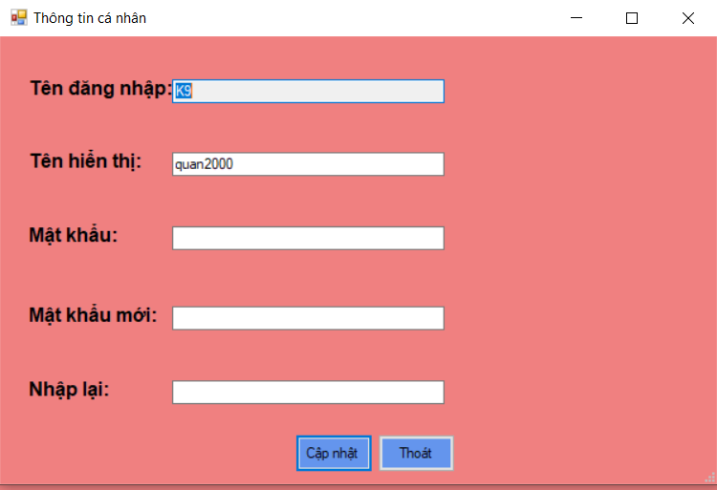

*Hình 3.32* Form thông tin cá nhân

Chức năng nút lệnh:

|  |  |  |
| --- | --- | --- |
| Tên nút lệnh | Ý nghĩa | Sự kiện |
| Cập nhật | Đổi thông tin mật khẩu | Click |
| Thoát | Thoát khỏi From thông tin cá nhân | Click |

### 3.6.9 Form Report

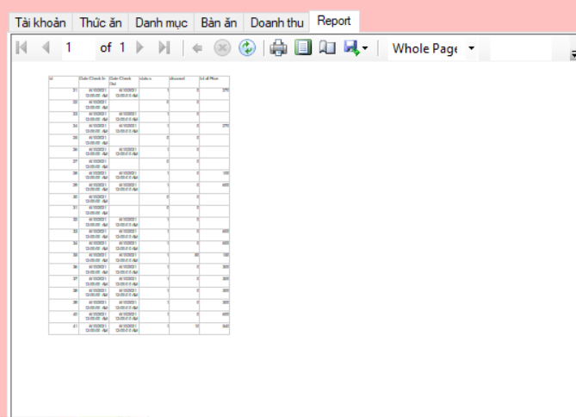

*Hình 3.33* Form Report

# KẾT LUẬN

## 4. KẾT LUẬN ĐỀ TÀI

## 4.1 Đánh giá chung

### **4.1.1 Ưu nhược điểm của hệ thống mới**

* ***Ưu điểm:***
* Rút ngắn được thời gian chờ đợi khi đặt bàn gọi món
* Sử dụng máy tính vào các công việc tìm kiếm các thông tin chi tiết về  thông tin trong nhà hàng sẽ dễ dàng nhanh chóng và thuận tiện. Việc lưu trữ sẽ đơn giản, không cần phải có nơi lưu trữ lớn, các thông tin thư viện sẽ chính xác và nhanh chóng.
* Việc thống kê và báo cáo sẽ dễ dàng và thuận tiện hơn
* Với chức năng xử lư hệ thống mới sẽ rút ngắn công việc của nhân viên quản lý và giảm số lượng nhân viên quản lý, tránh tình trạng dư thừa.
* ***Nhược điểm***
* Kinh phí để xây dựng một hệ thống quản lý thiết bị bao gồm máy móc, phần mềm... rất tốn kém.
* Do thời gian làm phần mềm và báo cáo chỉ gói gọn trong 3 tuần nên bài báo cáo này vẫn chưa được hoàn chỉnh, một số trường hợp khác vẫn chưa có thể giải quyết hết.

### 4.1.2 Hướng phát triển và mở rộng đề tài

Để phần mềm quản lý nhà hàng góp phần quan trọng trong việc quản lý nhà hàng, giảm bớt sự cồng kềnh của sổ sách… thì việc mở rộng đề tài, xem xét nhiều khía cạnh hơn nữa để phần mềm được hoàn thiện hơn là rất cần thiết. Trong đề tài này em chỉ mới có phân tích và xây dựng phần mềm đơn giản chưa có tính phức tạp. Vì vậy, hướng phát triển của đề tài này là:

* Các mối giằng buộc quan hệ giữa các table của cơ sở cần được chặt chẽ hơn
* Chuyển hướng quản lý thông tin thư viện qua mạng.
* Mở rộng thêm ứng dụng web: cho phép nhập và chỉnh sửa các thông tin từ xa.
* Tiếp tục hoàn chỉnh các chức năng còn thiếu sót.

## 4.2 LỜI KẾT

Xây dựng phần mềm quản lý nói chung, phần mềm quản lý nhà hàng nói riêng không chỉ là việc xây dựng đơn thuần, mà nó đòi hỏi một cách có hệ thống các giai đoạn khảo sát, phân tích thiết kế phải được tiến hành trước đó.

Đứng trước xu thế phát triển của công nghệ thông tin như vũ bão hiện nay thì xây dựng phần mềm quản lý nhà hàng là điều không thể thiếu, đây là một đề tài mang tính thực tế cao. Qua việc nghiên cứu xây dựng đề tài này, một phần đã củng cố cho em kiến thức về lập trình thì nó cũng cung cấp cho em thêm là làm thế nào có thể xây dựng được một phần mềm hoàn chỉnh, qua bài quản lý nhà hàng này em đã có thể tự tin xây dựng được các phần mềm tương tự như: quản lý khách sạn, quản lý nhân sự…..